« Capacité à décomposer en tâches simples et en instruction ce que l’on veut faire faire à une machine »

Module 1

La pensée informatique

Le codage au quotidien
Et oui, il existe des exemples très simples. Par exemple, la recette de cuisine illustre parfaitement la pensée informatique.
- Activité 1 – La recette de cuisine
- Observe les « blocs » d’action.
Ouvrir le paquet de céréales
Verser des céréales dans le bol
Prendre un bol dans le placard
Verser du lait sur les céréales

Ouvrir la bouteille de lait

- Place ces différentes actions dans l’ordre. Recopie les actions

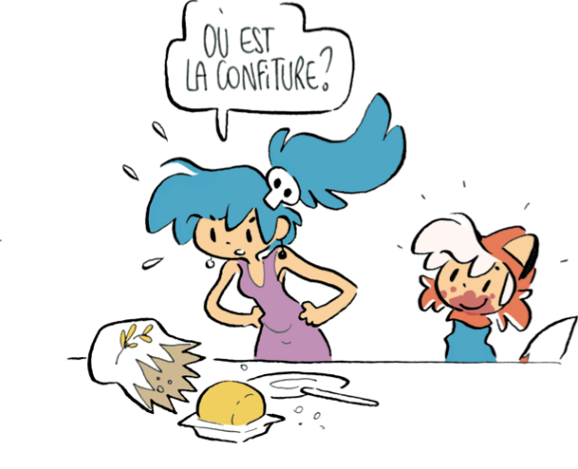

- Activité 2 – Mon premier code
- Toi aussi crée ton premier code en utilisant un exemple de la vie quotidienne. Découpe-le et demande à ton voisin d’emboîter les blocs dans le bon ordre.

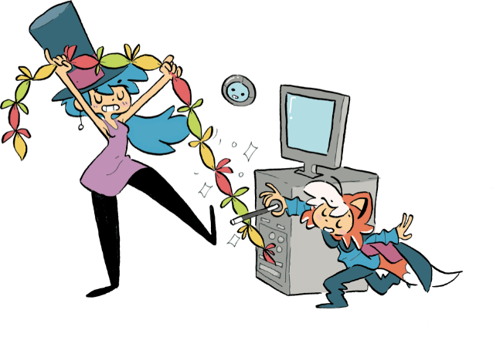

- Activité 2 – Mon premier code
- Colle ton premier code ici.

- Activité 3 – Un autre code
Chaque matin, Albert va à l’école. Malheureusement en sortant du lit, il est encore un peu endormi et ne sait plus très bien ce qu’il doit faire pour se préparer… Peux-tu aider Albert à se préparer ?
- Observe les « blocs » d’action et découpe les étiquettes.
Enlever son pyjama

S’habiller
Déjeuner

Laver son bol de céréales
Se coiffer
Se laver les dents

Prendre son sac
Mettre son manteau

Mettre ses chaussures

Mettre ses sous-vêtements

Aller à la douche

- Activité 3 – Un autre code
Chaque matin, Albert va à l’école. Malheureusement en sortant du lit, il est encore un peu endormi et ne sait plus très bien ce qu’il doit faire pour se préparer… Peux-tu aider Albert à se préparer ?
- Colle, dans le bon ordre, les étiquettes suivantes. Il y a plusieurs possibilités.
Suis le sens des flèches !
COLLE ICI
COLLE ICI
COLLE ICI
COLLE ICI
COLLE ICI
COLLE ICI
COLLE ICI
COLLE ICI
COLLE ICI
COLLE ICI
COLLE ICI

- Activité 4 – Avec des nombres
En mathématique, tu as certainement déjà utilisé les priorités des opérations. Sache qu’il s’agit d’opérations similaires à celle de la pensée informatique.
On veut effectuer le calcul suivant : 35-2x(5x3-1+4)
- Ecris l’une après l’autre, dans l’ordre, les opérations à effectuer.
4ème opération
1ère opération

5ème opération
2ème opération

Résultat
3ère opération

- Activité 5 – Le travail inverse
- Compléte l’abre de calcul suivant :
6
4
x
7
3
+

+
40

-
4

- En une seule ligne, écris le calcul que tu as effectué.

- Réalise un schéma similaire à avec le calcul suivant : 78-51x(33 : 3-7)

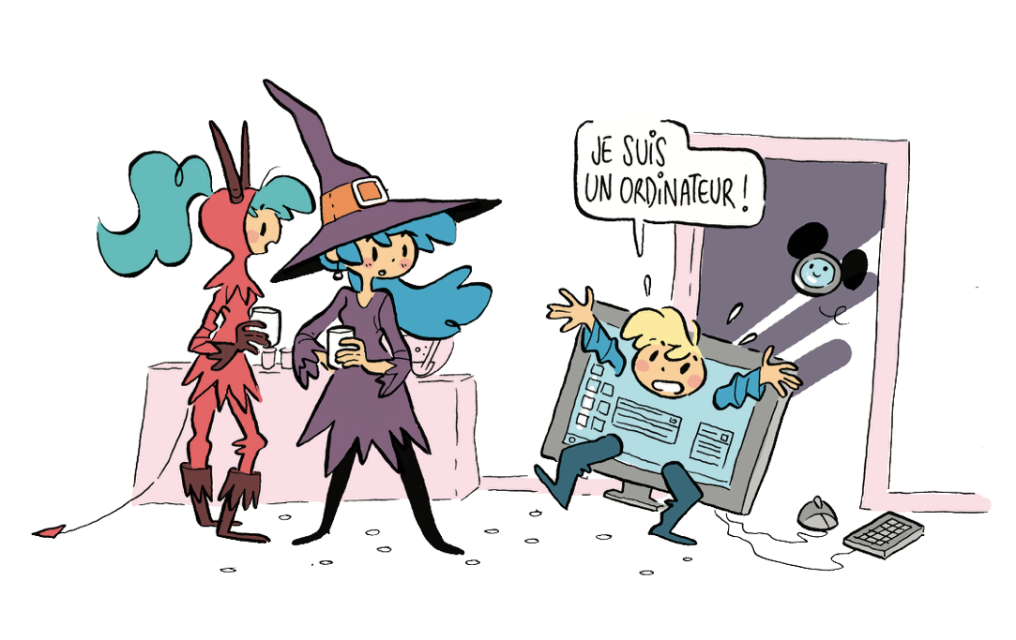

L’algorithme

Découverte d’un algorithme simple
- Activité 6 – Le tour de magie
Les programmes sur un ordinateur ont besoin d’instructions pour savoir quoi faire. Parfois, nous avons besoin d’un programme pour résoudre un problème spécifique. Pour cela, il faut prévoir les étapes par lesquelles le programme devra passer : Ces étapes constituent un algorithme.
- L’activité se déroule par groupe de 3 élèves.
- Chaque groupe reçoit un jeu de cartes (21 cartes).
- Le groupe réalise le tour de magie de la façon suivante :
- Un élève joue la « mémoire » et lit les instructions ci-dessous une par une en s’adressant au processeur.
- Un élève joue le « processeur » et exécute les instructions données par la mémoire.
- Un élève est « l’utilisateur » et interagit avec le processeur.

1/ Mélanger 21 cartes à jouer.
2/ Donner les cartes à l’utilisateur.
3/ Dire à l’utilisateur : « Retiens une carte au hasard dans ta tête. »
4/ Fermer les yeux.
5/ Dire à l’utilisateur : « Montre la carte à la mémoire. »
6/ Ouvrir les yeux.
7/ Reprendre les cartes à l’utilisateur.
8/ Dire à l’utilisateur : « Regarde les cartes quand je les distribuerai. »
9/ Distribuer trois cartes côte à côte, face visible.
10/ Empiler les cartes restantes de la même façon sur les tas déjà existant.
11/ Demander à l’utilisateur : « Dans quel tas se trouve ta carte ? »
12/ Empiler les trois tas en mettant le tas indiqué au milieu.
13/ Distribuer trois cartes côte à côte, face visible.
14/ Empiler les cartes restantes de la même façon sur les tas déjà existant.
15/ Demander à l’utilisateur : « Dans quel tas se trouve ta carte ? »
16/ Empiler les trois tas en mettant le tas indiqué au milieu.
17/ Distribuer trois cartes côte à côte, face visible.
18/ Empiler les cartes restantes de la même façon sur les tas déjà existant.
19/ Demander à l’utilisateur : « Dans quel tas se trouve ta carte ? »
21/ Récupérer la carte au milieu de ce tas.
22/ Dire à l’utilisateur : « Tadaa : C'est cette carte-là. »

,

- Activité 7 – Le programmateur et le robot
Maintenant que tu as compris la rigueur de chaque étape, joue avec ton voisin en lui indiquant ce qu’il doit faire. Un joueur est le robot, l’autre le programmateur. Le programmateur va devoir faire dessiner au robot une forme sans que le robot ne puisse la voir. Les seules recommandations que pourra faire le programmateur seront :
- Le robot a son crayon posé sur une feuille et attend les instructions du programmateur pour réaliser le dessin que l’enseignant lui aura donné.
- A gauche – A droite – Vers le haut – Vers le bas – Stop

- Activité 8 – Le labyrinthe
Exercice 1
- Ecris un algorithme expliquant comment se rendre de la case 6 à la case 1.

Exercice 2
- Ecris un algorithme expliquant comment se rendre de la case 5 à la case 6.

Exercice 3
- Ecris un algorithme expliquant comment se rendre de la case 2 à la case 4.

Exercice 4
- Ecris un algorithme expliquant comment se rendre de la case 4 à la case 6, en passant par la case 3.

- Activité 9 – La chasse au trésor
L’activité se déroule de manière individuelle.
- Pour chacune des grilles, rédige des instructions claires au travers d’un algorithme pour que « Beetlebot, le robo »t atteigne le diamant.
Beetlebot
Diamant

Beetlebot
Exercice 1
Grille 5x6
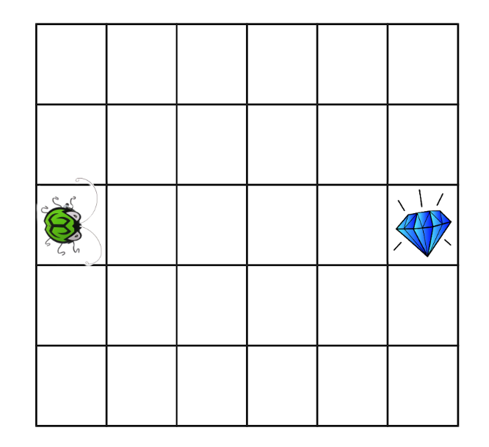
Mise en commun
Instruction

Exercice 2
Grille 5x…
Instruction
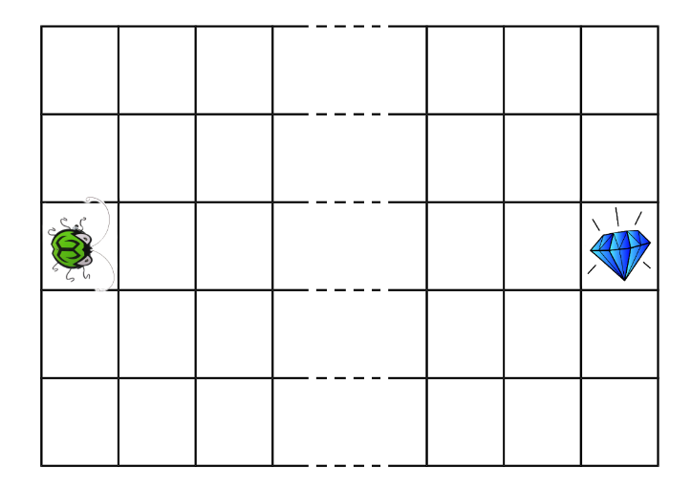
Mise en commun
Exercice 3
Grille 5x8
Instruction
Mise en commun
Exercice 4
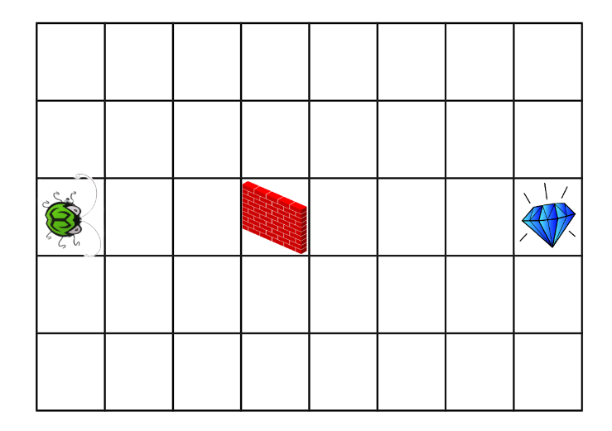
Grille 5x8
Mise en commun
Instruction

La rotation
Attention, l’orientation à également son importance.
La rotation d’un robot se mesure en degré. Les degrés peuvent sembler difficiles à comprendre, mais en maitrisant les principes de base, tu seras capable de faire tourner ton robot. Un angle droit fait 90 degrés. Un tour complet représente 360 degrés. En d’autres termes, plus le chiffre est grand, plus le tour est important.
Tourner à gauche 90
Tourner à droite 90

Un petit tour
Avance 25
Droite 90
Avance 20
Droite 90
Avance 25
Gauche 90
Avance 10
Avance 25
Droite 90

Avance 20
Avance 25
Gauche 90
Droite 90

Avance 10

- Activité 10 – La balle
Exercice 1
- Ecris un programme pour que « la balle » avance en suivant le trait.
La largeur du côté d’un carré vaut 5.

Mon programme

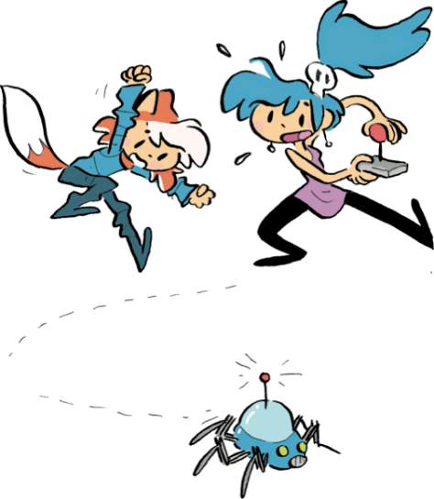

Exercice 2
Suis le sens de la flèche.
Mon programme

Exercice 3
Mon programme

Exercice 4
Mon programme

Les boucles
Certains programmes nécessitent d’utiliser des boucles. Pour faire simple, comme son nom l’indique, une boucle est utilisée répéter une action et ainsi limité le nombre de ligne du programme. Tu vas voir, c’est très simple à comprendre !

- Activité 11 – Comme un poisson dans l’eau
Exercice 1
- Le poisson qui est sur le quadrillage va appliquer les consignes du programme. Sur cette feuille, dessine le poisson dans sa position finale.
Le poisson avance dans le sens de la nage (voir flèche).

Le cas du poisson qui tourne d’un quart de tour à droite.
Devient
Le cas du poisson qui tourne d’un quart de tour à gauche.
Devient

REPETE 2 FOIS
Avance de 2 cases
Tourne à droite
Avance de 1 case
Tourne à gauche

Exercice 2
- Le poisson qui est sur le quadrillage va appliquer les consignes du programme. Dessine le poisson dans sa position finale.

Avance de 1 cases
REPETE 3 FOIS
Avance de 1 cases
Tourne à droite
Avance de 1 case
Tourne à gauche

Avance de 2 cases

Le déplacement avec condition
- Activité 12 – L’as de trèfle
Exercice 1
- Le poisson qui est sur le quadrillage va appliquer les consignes de l’algorithme. Dessine le vélo dans sa position finale.
- Remarque n°1 : Si « Carreau ou Trèfle » signifie « SI le poisson est positionné sur un carreau ou bien un cœur ».
- Remarque n°2 : Si le poisson est positionné sur un carreau ou un cœur alors il faut exécuter les instructions qui sont entre « ALORS » et « SINON » et ne pas exécuter les instructions qui sont entre « SINON » et la flèche horizontale.
- Remarque n°3 : Si le vélo n’est pas positionné sur un carreau ou un cœur alors il ne faut pas exécuter les instructions qui sont entre « ALORS » et « SINON » et il faut exécuter les instructions qui sont entre « SNON » et la flèche horizontale.

Tourne d’un quart de tour à gauche
Avance de 2 cases
SI Carreau ou Trèfle ALORS
Tourne d’un quart de tour à droite
Avance de 1 case
SINON
Tourne d’un quart de tour à droite
Avance de 2 cases

Avance de 3 cases

Exercice 2
- Le poisson qui est sur le quadrillage va appliquer les consignes de l’algorithme. Dessine le vélo dans sa position finale.

Tourne d’un quart de tour à gauche
Avance de 1 cases
SI Pique ALORS
Tourne d’un quart de tour à droite
Avance de 1 case
SINON
Tourne d’un quart de tour à gauche
Avance de 1 cases

Avance de 1 cases
SI Trèfle ALORS
Tourne d’un quart de tour à droite
Avance de 2 cases
SINON
Tourne d’un quart de tour à gauche
Avance de 1 cases

Tourne d’un quart de tour à droite
Avance de 2 cases

Le code informatique
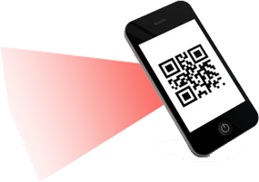
Tu veux en savoir un peu plus sur le codage ? Pas de soucis, regarde cette petite vidéo.
https://urlz.fr/6KsC

Les majuscules et minuscules sont très importantes
En bref, coder c’est tout simplement le fait de donner des instructions précises à l’ordinateur.

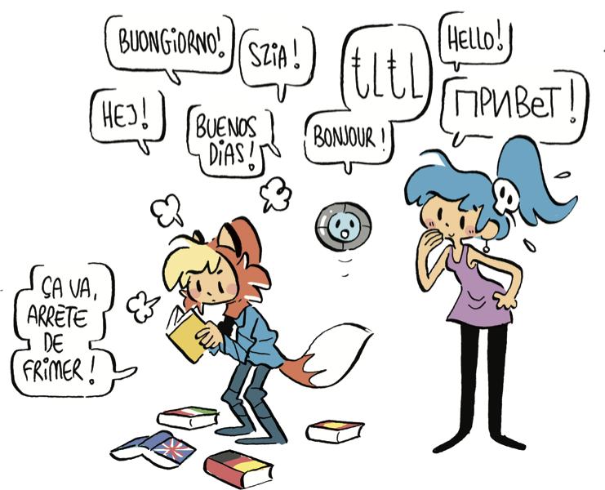

La programmation par bloc
Il est temps de passer aux choses concrètes et commencer la programmation par bloc. Nous allons utiliser Studio Code, un outil en ligne te permettant de progresser, à ton rythme, avec la programmation et le codage par bloc.

Inscription
- Rends-toi sur le site de Studio Code.
https://studio.code.org

- Suis les étapes suivantes :

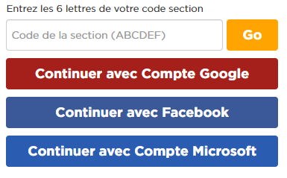

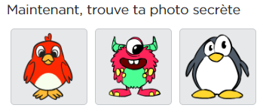

Voici un petit résumé des étapes pour te connecter à ton compte :
- Ton professeur va te donner un petit carton reprennant les informations essentielles de ton compte Studio Code. Colle-le dans ton journal de classe.
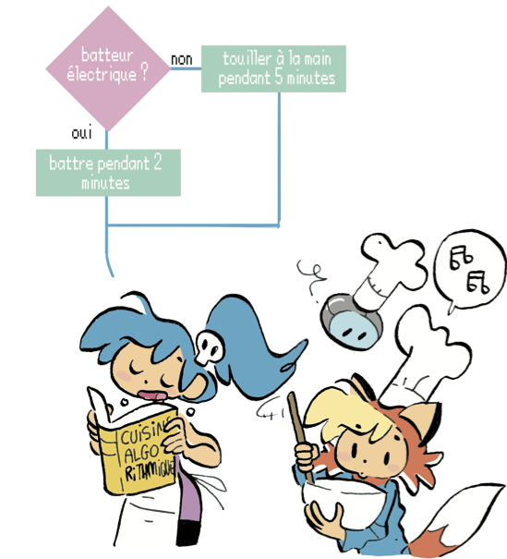
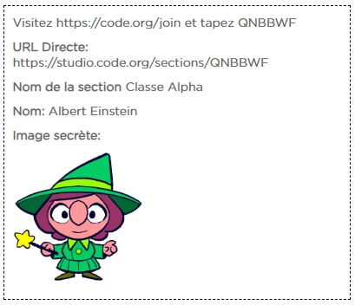
- Rends-toi sur le site de Studio Code.
- Clique sur « connexion ».
- Recopie le code de la section indiqué sur ton carton de connexion.
- Sélectionne ton prénom.
- Clique sur ton image personnelle reprise sur ton carton de connexion.
- Te voilà sur ta session personnelle reprenant toutes tes progressions.

Les leçons
Tu auras l’occasion de réaliser une série d’exercices par leçon et ainsi avancer à ton rythme.
Sur ta session, tu apercevras la leçon du jour et tous ses niveaux. En cliquant sur « continuer », tu reprendras au dernier niveau.
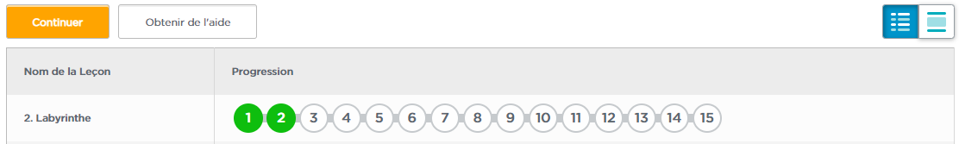

Pour chaque niveau, lis attentivement les consignes. Attention, il s’agit d’un site en anglais et tous les niveaux ne sont pas traduit. Il est possible de rencontrer des consignes non traduites.
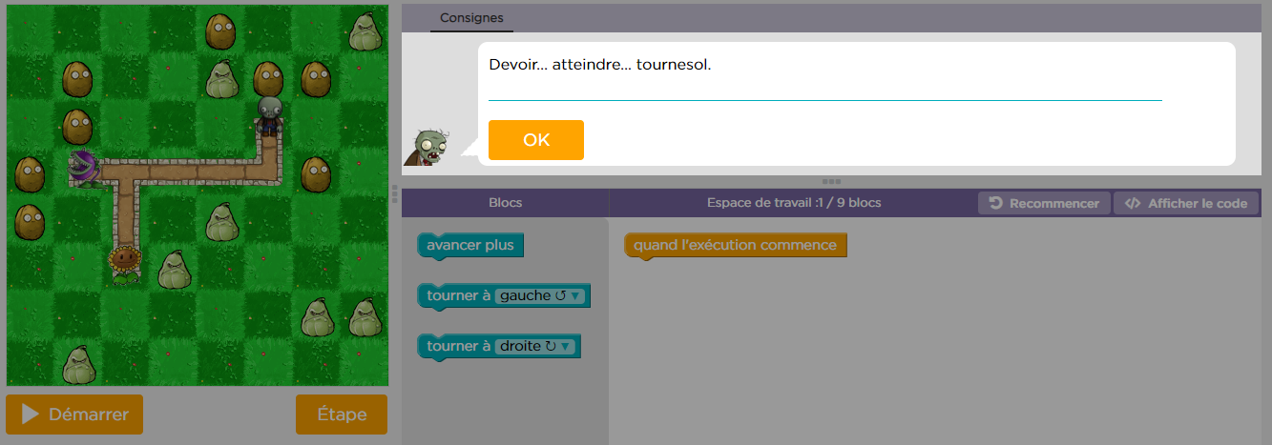
Tous les niveaux d’exercices s’organisent de la même façon.
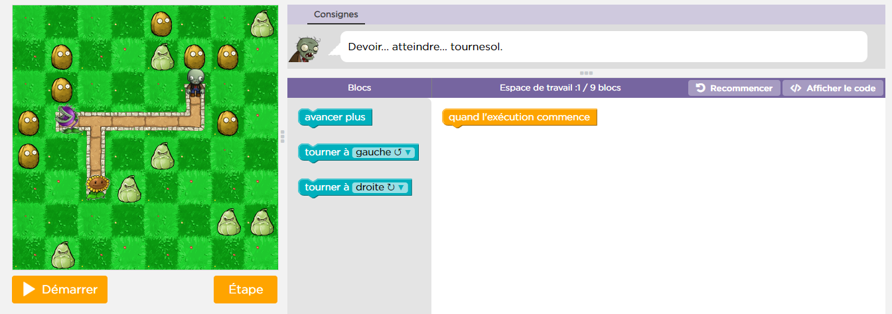
Attention, chaque exercice nécessite un nombre maximum de bloc à ne pas dépasser. Ici, 9 blocs au maximum.
Bouton pour démarrer le programme.
Les blocs dont tu disposes pour construire ton programme. Fais glisser les blocs vers l’espace de travail.
Espace de travail. Les blocs s’emboitent comme les pièces d’un puzzle.

Pour t’aider à comprendre les symboles utilisés sur le site de Studio Code, voici un petit tableau récapitulatif.
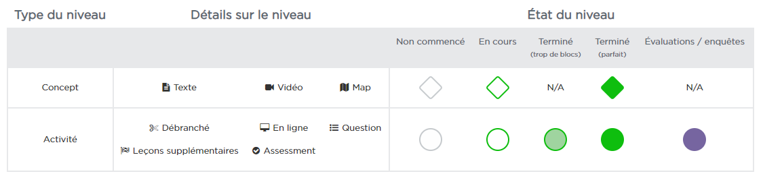

Nom

Prénom

Classe

- Pour te familiariser avec la programmation par bloc, réalise sur ton ordinateur les exercices suivants. Cette feuille est à rendre à ton professeur et servira d’évaluation.
Colorie complètement le rond des niveaux réussis avec succès.

(1 point)
Coche d’une croix les niveaux qui sont réussis partiellement (avec trop de blocs de code). (0,5 points)
1
2
3
4
5
6
7
8
9
10
2. Labyrinthe

1
2
3
4
5
6
7
8
9
10
3. Artiste

1
2
3
4
5
6
7
8
9
10
5. Artiste : fonctions

1
2
3
4
5
6
7
8
9
10
6. Abeille : fonctions

60
TOTAL
1
2
3
4
5
6
7
8
9
10
8. Labyrinthe : instructions conditionnelles
1
2
3
4
5
6
7
8
9
10
7. Abeille : instructions conditionnelles
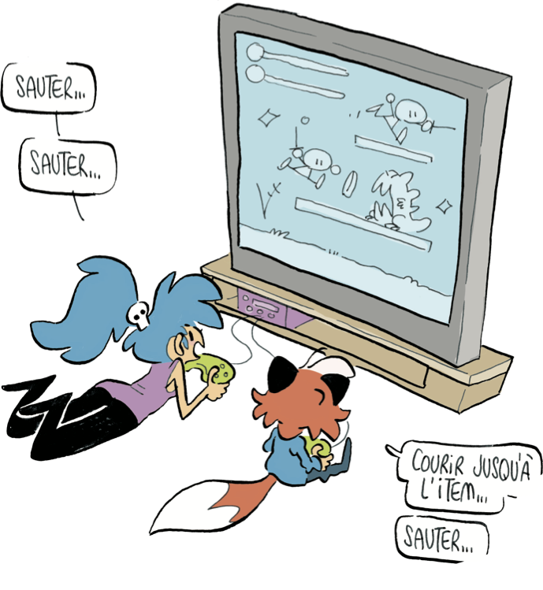

Illustration : Simone Soppele (La corbeille de la corneille)
Source : Initiation à la pensée informatique : D. Nyssen – D. Boels – H. de Groote – D. Lemoine – O. Goletti

